**Totemová pátrací vycházka střed města**

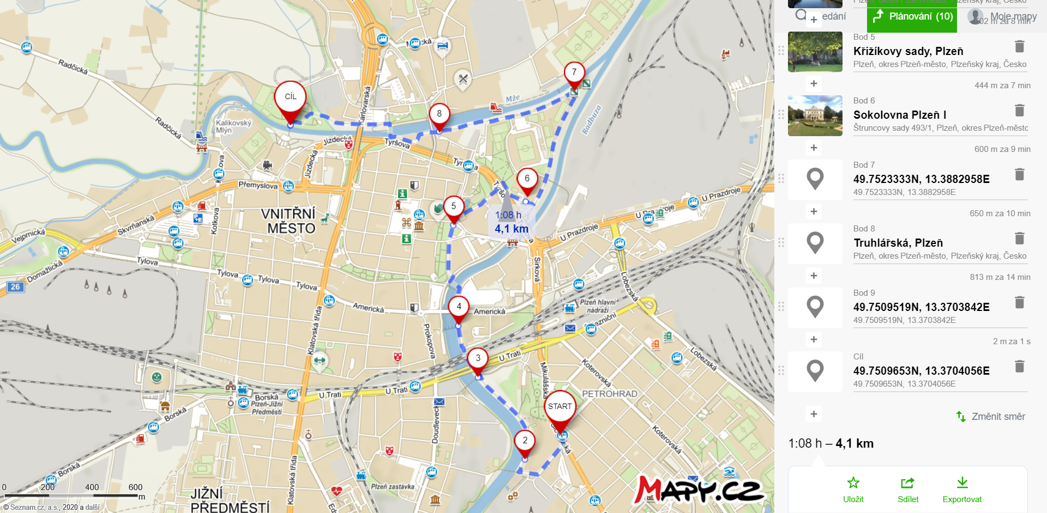Start – zastávka tramvaje Mikulášské náměstí

2 – info tabule Papírenská lávka

3 – Kožíškova lávka, ul. U Ježíška

4 – info tabule Wilsonův most Denisovo nábřeží

5 - info tabule Mlýnská strouha Křižíkovy sady

6 – u sokolovny Štruncovy sady

7 – soutok Mže a Radbuzy – tabule vedle lávky přes Mži

8 – info tabule Roudná kousek od Saského mostu

Cíl – u lávky přes Mži k NC Plaza

**Úkol u Papírenské lávky:**

Naproti přes řeku je kulturní a komunitní centrum. Víte, jak se jmenuje a co tam bylo dříve?

**Úkol Kožíškova lávka**

Na Mikulášském hřbitově je pohřben mimo jiné J. K. Tyl. Kde se s jeho jménem v Plzni můžeme setkat?

**Úkol Wilsonův most:**

Naproti přes řeku je budova Korandova sboru. Co tam bylo dříve a jak to souvisí s J. Skupou a J. Trnkou?

**Úkol Mlýnská strouha:**

a) Na místě bývalých městských hradeb se rozkládají kolem náměstí sady. Jaké sady obkružují náměstí?

b) Kde můžete vidět zbytky plzeňských hradeb?

**Úkol u sokolovny Štruncovy sady**

Prošli jste kolem stadionu fotbalového klubu. Co to je za klub?

**Úkol soutok Mže a Radbuzy**

Do kterého moře tečou vody plzeňských řek? Jaké jsou to řeky?

**Úkol Roudná**

Jak se jmenovala vesnice, na jejímž místě je nyní čtvrť Roudná?

**Cíl – u lávky za Plazou**